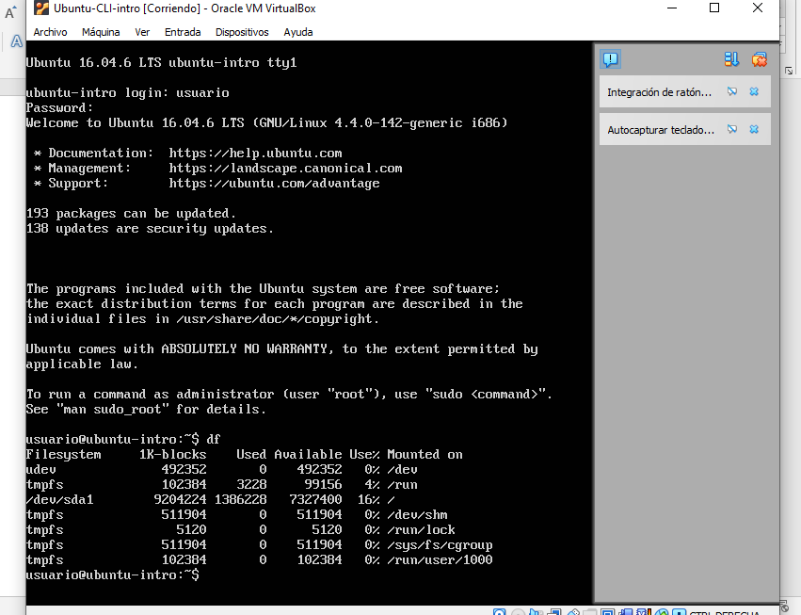

Describe el uso del disco

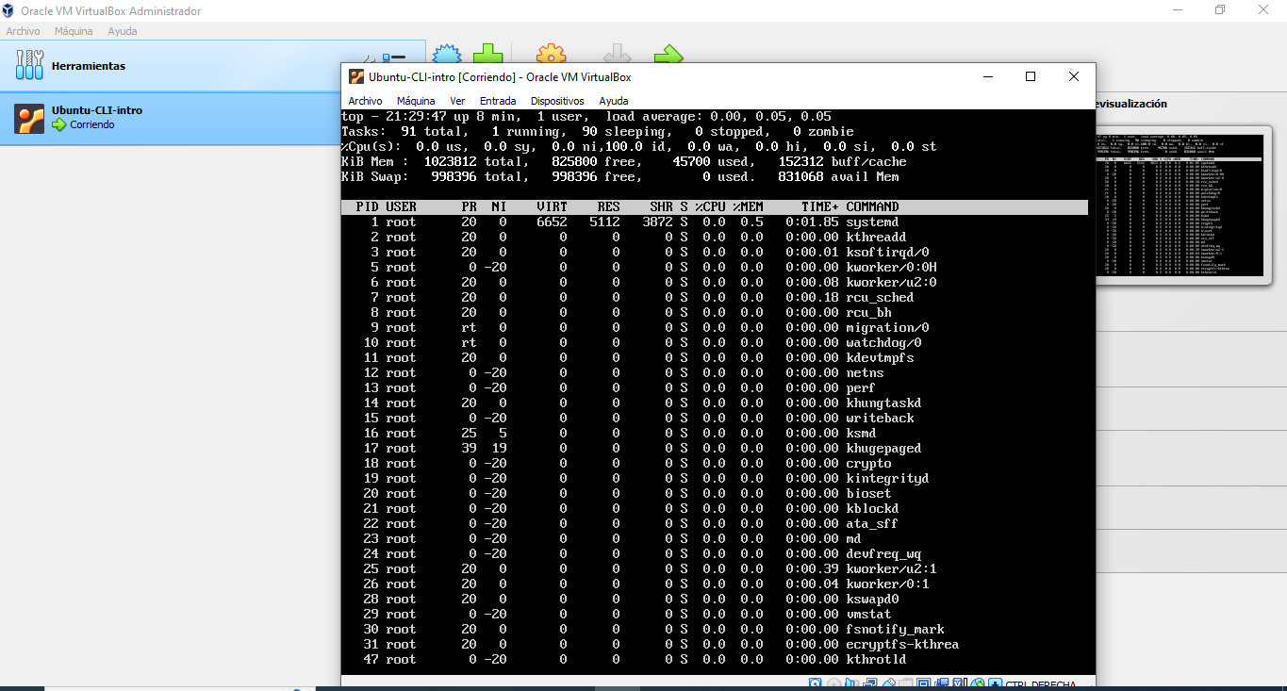

Administrador de procesos y uso de Memoria

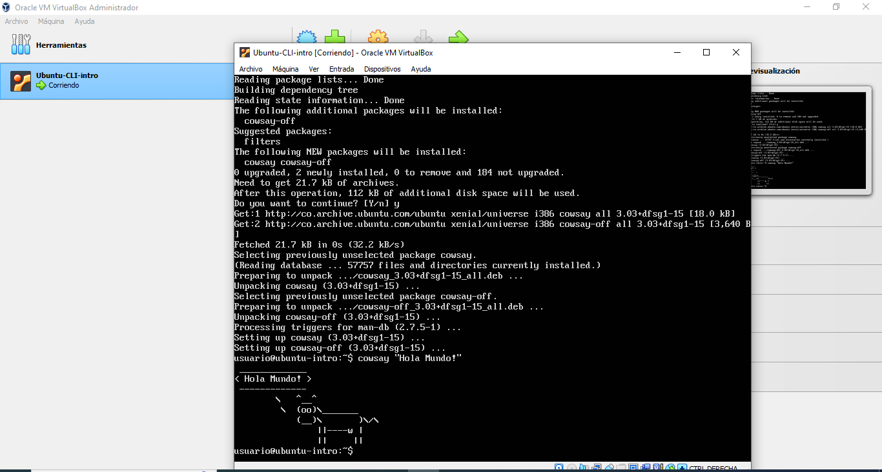

Instala el Cowsay y genera la imagen ASCII que dice el texto ingresado.